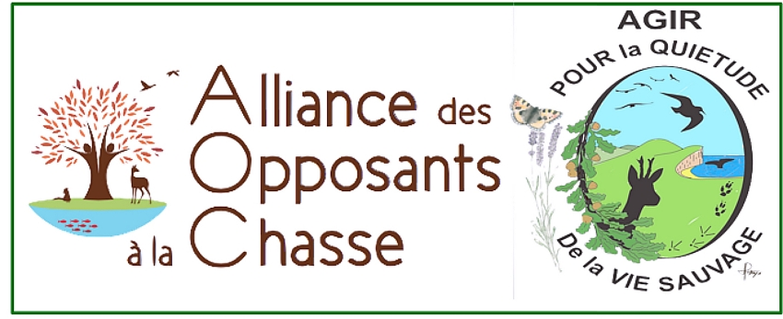

Jean louis CHUILON
Président de l’AOC –Alliance des Opposants à la Chasse,
A
M……..
Le 08 juillet 2022
Objet : demande d’entretien.

Madame, Monsieur,
`
Une nouvelle mandature s’ouvre, avec un fonctionnement parlementaire qui s’annonce fécond. Pour alimenter les débats sur un sujet de société nous vous proposons de vous présenter nos propositions basées sur des éléments factuels, juridiques ou scientifiques. De simples décisions réglementaires ou des moyens logiques pour faire respecter la loi permettraient de régler une grande partie des problèmes dans le domaine concerné.

En effet, l,a chasse affecte grandement la qualité du vivre ensemble, particulièrement en milieu rural, et détériore la biodiversité. Malgré les 1% de la population la pratiquant la chasse, elle doit son influence grâce à une législation vieille de plus de 80 ans lui ayant permis de développer un lobby et de « marchandiser » la Nature.

Alliance d’associations et de particuliers, nous sommes des acteurs de terrains, des scientifiques ou de juristes. Contrairement à nombre de structures aux postures strictement idéologiques ou ayant pris la condition animale comme véhicule pour d’autres intérêts, L’AOC est force de propositions et d’opposition démocratique, respectueuse des institutions et de la législation, ce qui implique que nous militons pour qu’elles soient respectées. Notre objet est la défense de toute la vie sauvage, des habitats, des droits des non chasseurs et la protection de l’enfance.

Nous fédérons actuellement 45 associations et des personnes physiques ce qui représente un réseau de plus de 200 000 personnes. Nous comptons parmi nos membres actifs des Ethologues, des conservationniste, des naturalistes, des juristes des scientifiques, des gardes assermentés, des rangers, d’anciens chasseurs et des militants éclairés.

L’AOC est reconnue d’intérêt général et habilitée par la Direction des Finances Publiques à délivrer des reçus fiscaux. Notre fonds de dotation pour les « Aires de Quiétude pour la vie Sauvage » nous permet de percevoir dons et legs défiscalisés. Contrairement à beaucoup de réserves, dans ces « Aires de quiétude », l’homme a toute sa place en agissant comme acteur de la biodiversité. Nous y encourageons les contrats ORE (Organisation réellement Environnementale).

Pendant le précédent mandat de notre Président, nous avons été la seule association « anti chasse », (et non anti chasseurs), a avoir été reçue au ministère de la transition écologique par Mme ABBA. Nous avons conseillé le collectif « un jour un chasseur ». Nous avons été auditionné par la « commission conjointe de sécurisation de la chasse » et porteurs de la majorité des propositions. J’ai remis à cette instance un mémoire de 34 pages présentant des préconisations basées sur des études et des textes législatifs, afin que tous les domaines de la vie soient sécurisés contre les risques collatéraux de la chasse et non, comme le rapporteur de cette commission conçoit la sécurisation, de sécuriser l’activité chasse afin que rien ne puisse l’affecter.

Dans l’attente de votre réponse, espérée favorable, veuillez gréer, Madame Monsieurla, l’expression de mes respectueuses
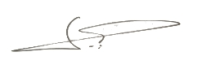
Président Jean-Louis CHUILON
AOC (Alliance des Opposants à la Chasse)
Contacts : 06.09.61.51.91
contact@opposantschasse.org
president.opposantschasse@gmail.com

